**MODELAÇÃO ESTOCÁSTICA**

**PROBLEM SET 1**

**Relatório**

|  |
| --- |
| **CDC1**  **Marco Delgado Esperança 110451 Umeima Adam Mahomed 99239**  **10 de Outubro 2023** |

**1.** De forma a responder esta questão, utilizou-se uma distribuição uniforme para proceder com o método de Aceitação-Rejeição.

O método da Aceitação-Rejeição consiste, em primeiro lugar, em escolher uma qualquer distribuição *g(x)*, que, quando multiplicada por uma constante *c*, é maior ou igual que a distribuição *f(x)*.

Ou seja: *f(x)/ cg(x) ≤ 1.*

Neste caso em concreto, pretende-se gerar 10000 números provenientes de uma distribuição triangular, f(x), que é definida por três parâmetros: min., max. E a moda.

Nesta resolução, utilizou-se uma distribuição uniforme para a candidata, *g(x)*.

Por consequência, foram gerados três gráficos que contemplam a utilização de três diferentes conjuntos de valores para os parâmetros da distribuição triangular.

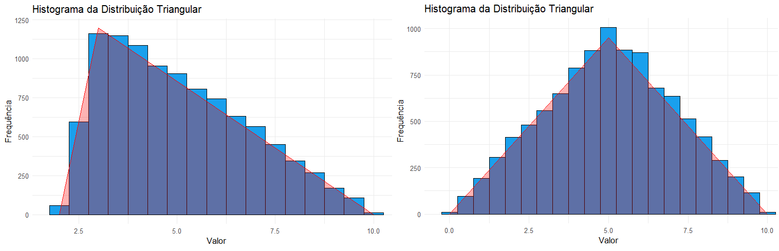Abaixo, seguem os mesmos:

Gráfico 1 com parâmetros: min.: 2, max.: 10, moda: 3

Gráfico 2 com parâmetros: min.: 0, max.: 10, moda: 5

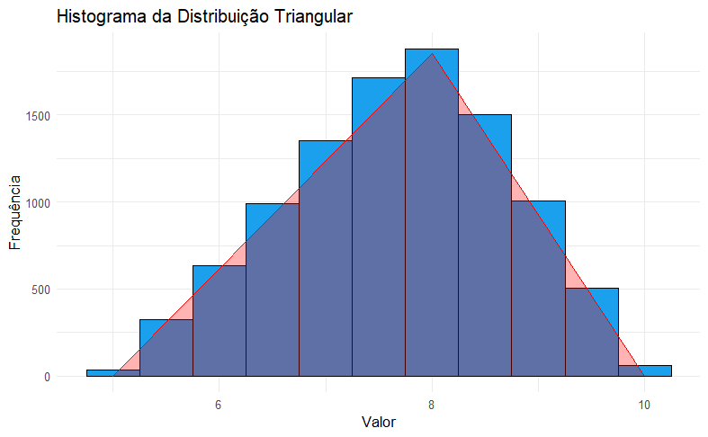

Gráfico 3 com parâmetros: min.: 5, max.: 10, moda: 8

**2**. Recorremos à distribuição t-student para fazer um estudo comparativo de dois estimadores para o coeficiente de assimetria de distribuições de probabilidade.

Utilizou-se um **df = 5** (graus de liberdade) para todos os casos apresentados, pelas razões mencionadas no anexo. Tabelas descritivas para cada estimador S1 e S2:

|  |  |  |  |  |
| --- | --- | --- | --- | --- |
| n | S1  Erro Padrão | S1  Erro Quadrático Médio | S2  Erro  Padrão | S2  Erro Quadrático Médio |
| 20 | 0.2806 | 0.0787 | 0.2166 | 0.0469 |
| 100 | 0.1386 | 0.0192 | 0.0960 | 0.0092 |
| 1000 | 0.0438 | 0.0019 | 0.0298 | 0.0008 |

É de realçar que no estimador 1 são utilizadas medidas como o quartil 1 e 3, ou seja, são utilizados os valores mais extremos, de forma que os *outliers*, caso existam, têm um impacto significativo no desempenho do estimador face à média e o desvio padrão.

Já o estimador 2, utiliza medidas de tendência central, sendo expectável que tenha um melhor desempenho.

Isto pode ser observado nas tabelas acima que comparam ambos os estimadores e pode-se notar que o estimador S2, tem uma performance melhor, sendo que o erro padrão e o erro quadrático médio são mais baixos em comparação com o estimador S1. Isto pode também ser observado nos box-plots em anexo.

|  |  |
| --- | --- |
| Amostra (n) | Eficiência |
| 20 | 0.59 |
| 100 | 0.48 |
| 1000 | 0.46 |

De forma a corroborar esta observação, também se pode ver a seguinte tabela que calcula a eficiência dos estimadores S1 e S2:

Pode-se notar também que quão maior é o número da amostra, melhor se tornam os valores para ambos os estimadores, (isto pode ser notado pelas três tabelas apresentadas).

**Nota:** Para além destes gráficos e tabelas, também foram gerados box-plots e outros gráficos que ajudam na visualização.